武汉大学2019—2020第一学期
《微积分A》（A卷）试题

1、（6分）求极限 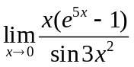.
2、（6分）求曲线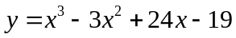在拐点处的切线方程。
3、（6分）确定函数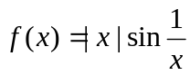的间断点，并判定其类型。
4、（6分）已知在上连续，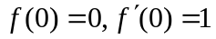，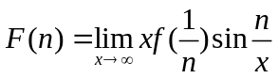，
求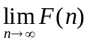.
5、（6分）设在上连续，且对任何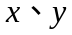有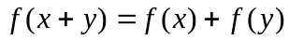，
求定积分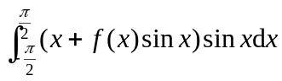的值。
6、（6分）设为连续函数，函数由方程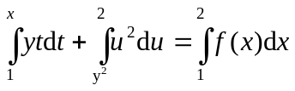确定，求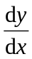.
7、（6分）求极限 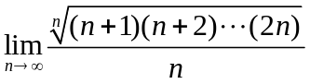
8、（10分）设函数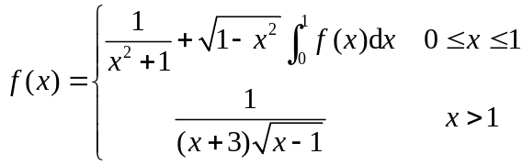,求积分：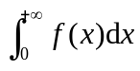.
9、（8分）设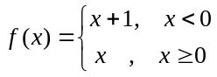，求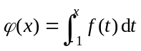在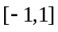上的表达式，并研究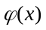在 上的连续性和可微性。
10、（10分）一开口容器的侧面和底面分别由曲线弧段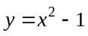（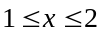）和直线段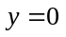 （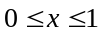）绕轴旋转而成，坐标轴长度单位为，现以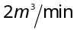的速度向容器内注水，试
求当水面高度达到容器深度一半时，水面上升的速度。
11、（8分）设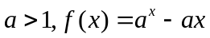在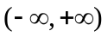内的驻点为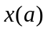，问为何值时最小，并求最小值。
12、（10分）设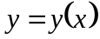由参数方程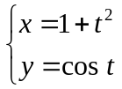所确定，求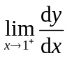和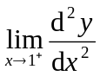
13、（5分）设函数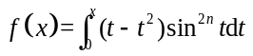(是正整数)，证明：当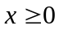时成立
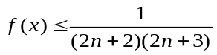.
14、（7分）设函数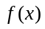在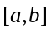上具有连续二阶导数，且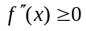（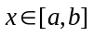）。又已知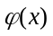是闭区间上的非负连续函数，且满足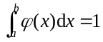. 证明：
（1）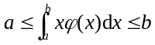； （2）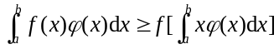.

武汉大学2019—2020第一学期
《微积分A》试题A参考答案
1、（6分）求极限 .
解：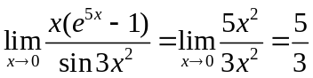
2、（6分）求曲线在拐点处的切线方程。
解 由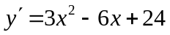，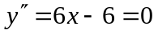，得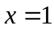，又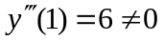
所以点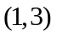为曲线拐点，而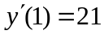，故拐点处的切线方程为：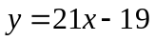
3、（6分）确定函数的间断点，并判定其类型。
解：由在处无意义，故是函数的间断点，又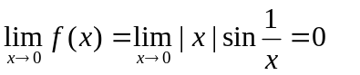
故是的第一类可去间断点。
4、（6分）已知在上连续，，，求.
解：由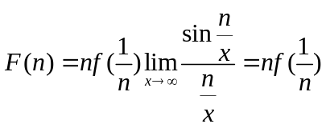， 又 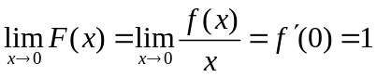
由归结原理知 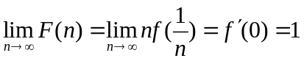
5、（6分）设在上连续，且对任何有，
求定积分的值。
解：由 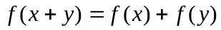则有 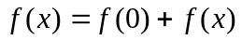 故 
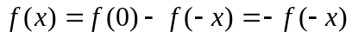 故为奇函数，而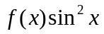是奇函数，
所以 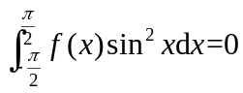
而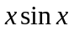是偶函数，所以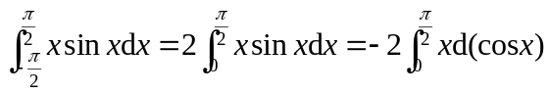
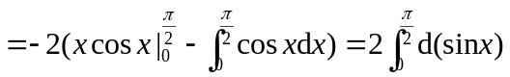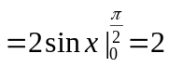
6、（6分）设为连续函数，函数由方程确定，求
解：两边对求导数得：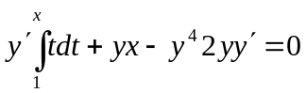 即：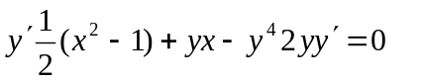
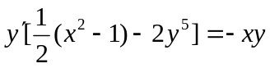 故有：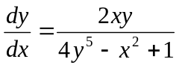
7、（6分）求极限
解：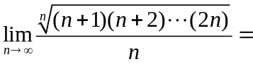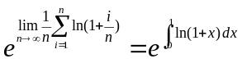
由 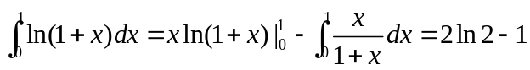
故 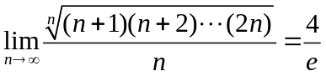
8、（10分）设函数,求积分：.
解 由 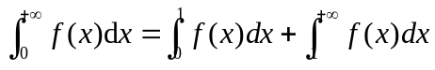
而 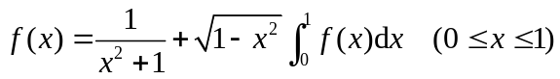,令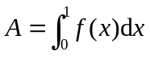，
则有 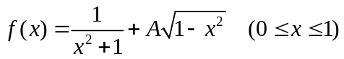, 且有
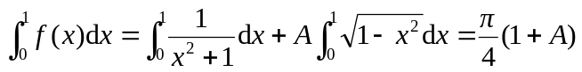
所以 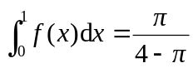.
而
故 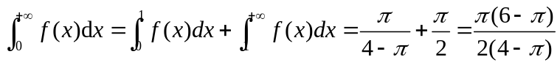
9、（8分）设，求在的表达式，并研究在 的连续性和可微性。
解 当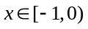时，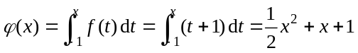
当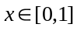时，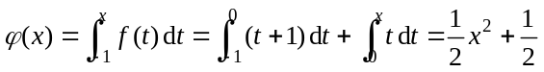
所以有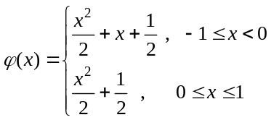,
且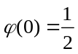，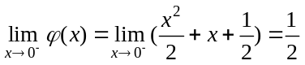，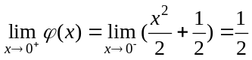
而 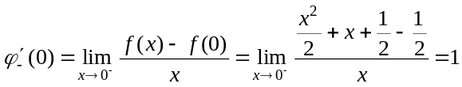；
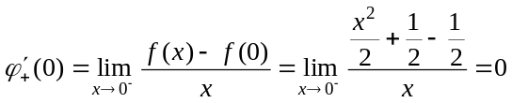
所以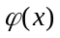在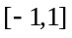上连续，但在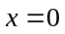不可导
10、（8分）一开口容器的侧面和底面分别由曲线弧段（）和直线段 （）绕轴旋转而成，坐标轴长度单位为，现以的速度向容器内注水，试求当水面高度达到容器深度一半时，水面上升的速度。
解 这是利用定积分求相关变化率的问题，由题设知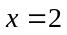时，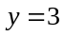，即容器的深度为，
当水深为时，水的体积可由旋转体计算公式表示为
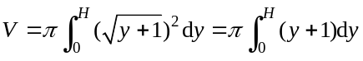
所以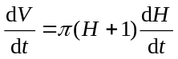，当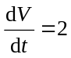时，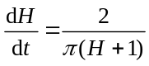，
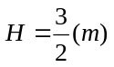为容器深度一半，于是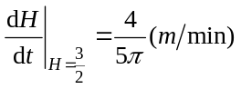
11、（8分）设在内的驻点为，问为何值时最小，并求最小值。
解：由 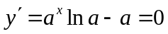 得驻点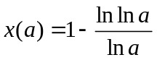 又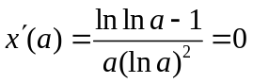
得 唯一驻点 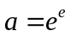 当 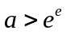时，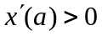；当 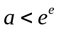时，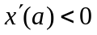；
所以为的极小值点，即为最小值点。
故最小值为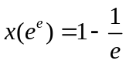.
12、（10分）设由参数方程所确定，求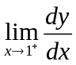和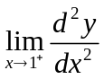.
解： 由 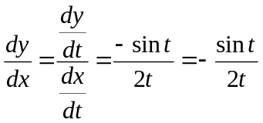
而 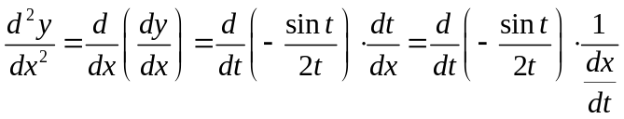
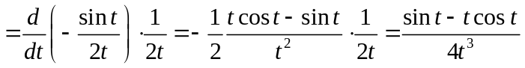.
故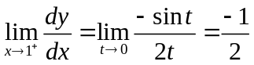; 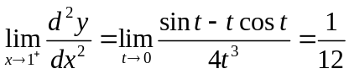
13、（5分）设函数(是正整数)，证明：当时成立
.
证明 由于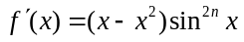，则当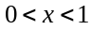时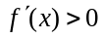，当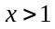时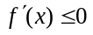，
因此 在点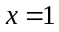取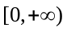上的最大值。于是
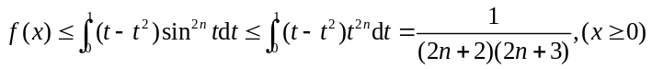.
14、（7分）设函数在上具有连续二阶导数，且（）。又已知是闭区间上的非负连续函数，且满足. 证明：
（1）； （2）.
证明： （1）对于，由于非负，则显然成立 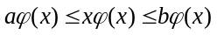
由于 ，上式在上取定积分得：
（2）取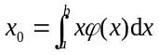，则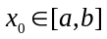.由于函数在上具有连续二阶导数，且（）。由泰勒公式得 ，因此
取积分得到
